你也配用“游击战”？

原创 有里儿有面 [有理儿有面](javascript:void(0);)

**有理儿有面**

微信号 youli-youmian

功能介绍 你说是不是

2021-12-20[原文](https://mp.weixin.qq.com/s?__biz=Mzg3MjEyMTYyNg==&mid=2247548809&idx=1&sn=e8ea2986ab85f5a5a284f79e1a8c7a98&chksm=cef66bfcf981e2eaa62fe4fe071a3a9af228ac98f63ce7d6825b306afbe740a4572ed722af86&scene=27#wechat_redirect&cpage=16) 发表于

收录于合集





**全文共2391字，图片10张，预计阅读时间为7分钟。**

**文章首发于“有理儿有面”（youli-youmian），欢迎大家在朋友圈和微信群转发。**

**公众号及其他平台转载请在后台留言。**



▼

“敌进我退，敌驻我扰，敌疲我打，敌退我追。”

这十六字诀是以毛泽东同志为代表的中国共产党人在井冈山斗争时期根据作战实践逐渐形成并提出的，是毛泽东军事思想的重要内容，在五次反“围剿”和抗日战争中发挥了重要作用。

因此，毛泽东同志也被誉为“游击战”大师。

然而，就是这么著名且令所有中国人为之骄傲的战法，却于近期被祸港黑暴玷污。

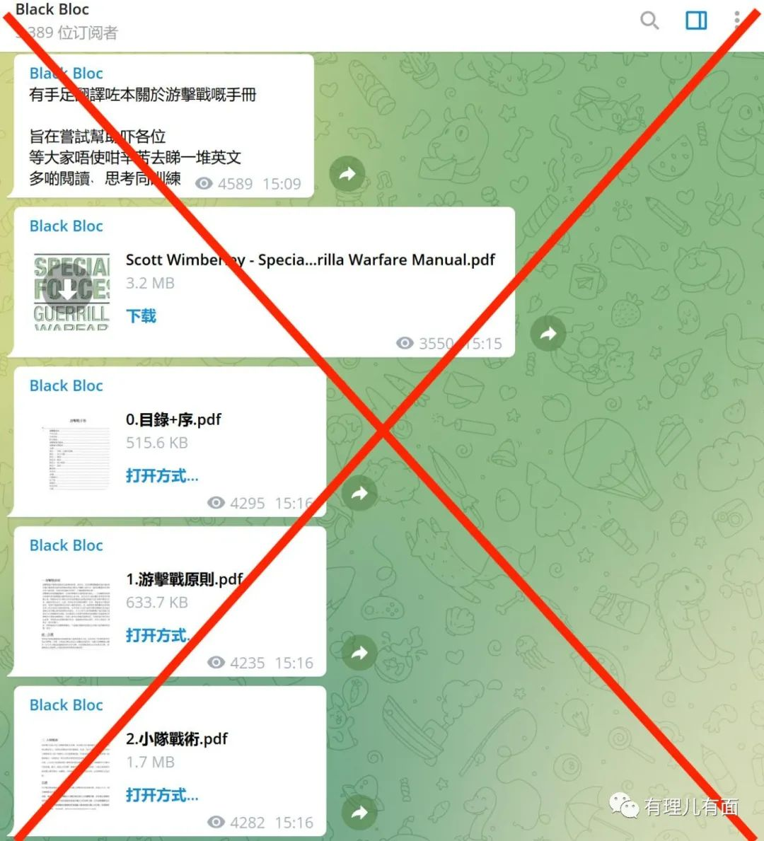

对，你没有看错，就在全港市民都在为立法会选举欢欣鼓舞的同时，苟且偷生的曱甴们又在蠢蠢欲动，它们通过境外社交平台散布所谓“游击战手册”，妄图在港策划暴力袭击事件，将这座刚刚完成拨乱反正的城市再次拉入“揽炒”的深渊。

**什么是游击战？**

游击战一词最早起源于18世纪西班牙语guerra（战争）的缩小词guerrilla，意为“小规模战争”。

关于游击战的最早记录来自美索布达米亚和古埃及。中国古代史中，“游击”一词最早见于汉初，汉高祖设置游击将军，将游击部队称为“游兵”“游军”。

作为一种以攻击敌军后方为主的特殊作战样式，游击战在二战中得到了极大发展。当时，被法西斯军队全部和部分占领的欧、亚、非国家多达30余个，占领面积约850万平方公里，占领军的兵力被严重分散。对此，几十个国家的数亿人民投身于各种形式的抵抗运动，游击战以其避实就虚、机动灵活的优势，很快成为最有效的抗争手段。

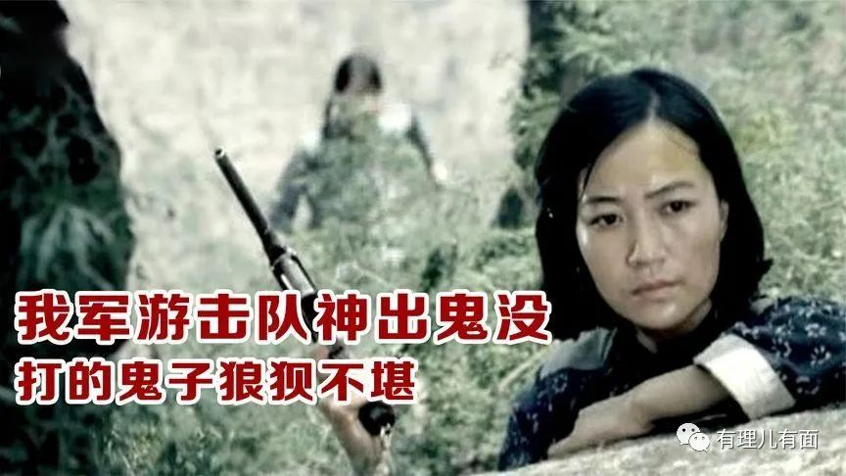

在此期间，毛主席率先打破游击战“只是辅助配合”的局限性，将游击战上升到可以独立发挥作用、能够外线单独作战的战略高度，并充分认识和肯定人民群众的主导作用，在敌人后方建立各种形式的根据地，以此成功将中国的游击战树立成反法西斯战争中持续时间最长、规模最大、效果最显著的典范。

**曱甴口中的“游击战”是什么？**

12月14日，祸港黑暴通过多个境外社交群组散布所谓“游击战手册”，呼吁曱甴们勤加阅读、强化训练，以为后期在港策划暴力袭击活动做好准备。

这份名为“游击战手册”的粤语版本，其实翻译自美国作家斯科特·温伯利（ Scott Wimberley）于 1997年出版的书籍《特种部队游击战手册（Special Forces Guerrilla Warfare Manual）》。其出版商是被称为“世界上最危险的出版商”的美国圣骑士出版社（Paladin Press），该出版商曾因所出书籍与多起谋杀案有关被起诉，并于2018年1月停止运营。

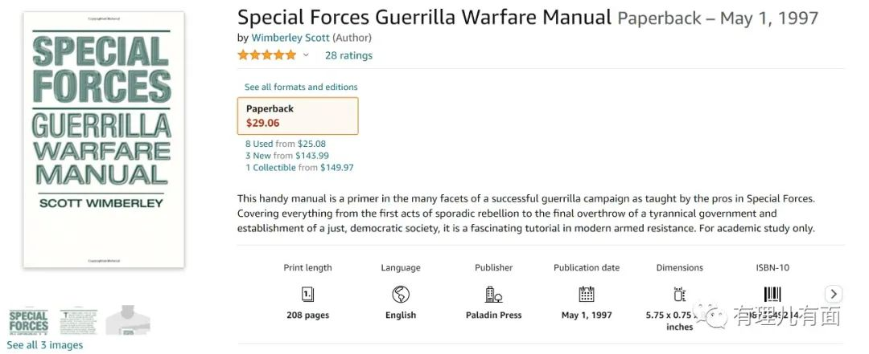

有理哥了解到，这本《特种部队游击手册》原是作为特种部队专业人士学习游击战的入门读物，仅用于学术研究，并不存在任何教唆民众通过暴力对抗政权的内容。但在祸港黑暴的翻译下，却成了所谓献给“冒着生命危险......追求自由的义士”的礼物，真是滑天下之大稽。

更可笑的是，在这本翻译的序中，祸港黑暴恬不知耻地写道：“这本书无意作为恐怖分子的训练手册······只是帮助被压迫的人夺回应有的权力同自由······”

甚至还一边教唆曱甴“武装冲突必须作为最后的手段”，又一边装模作样的“规劝”曱甴们“在行动前要仔细思考”。如此又当又立，正好应了罗冠聪等乱港头目们的一贯作风——叫人冲，自己松。

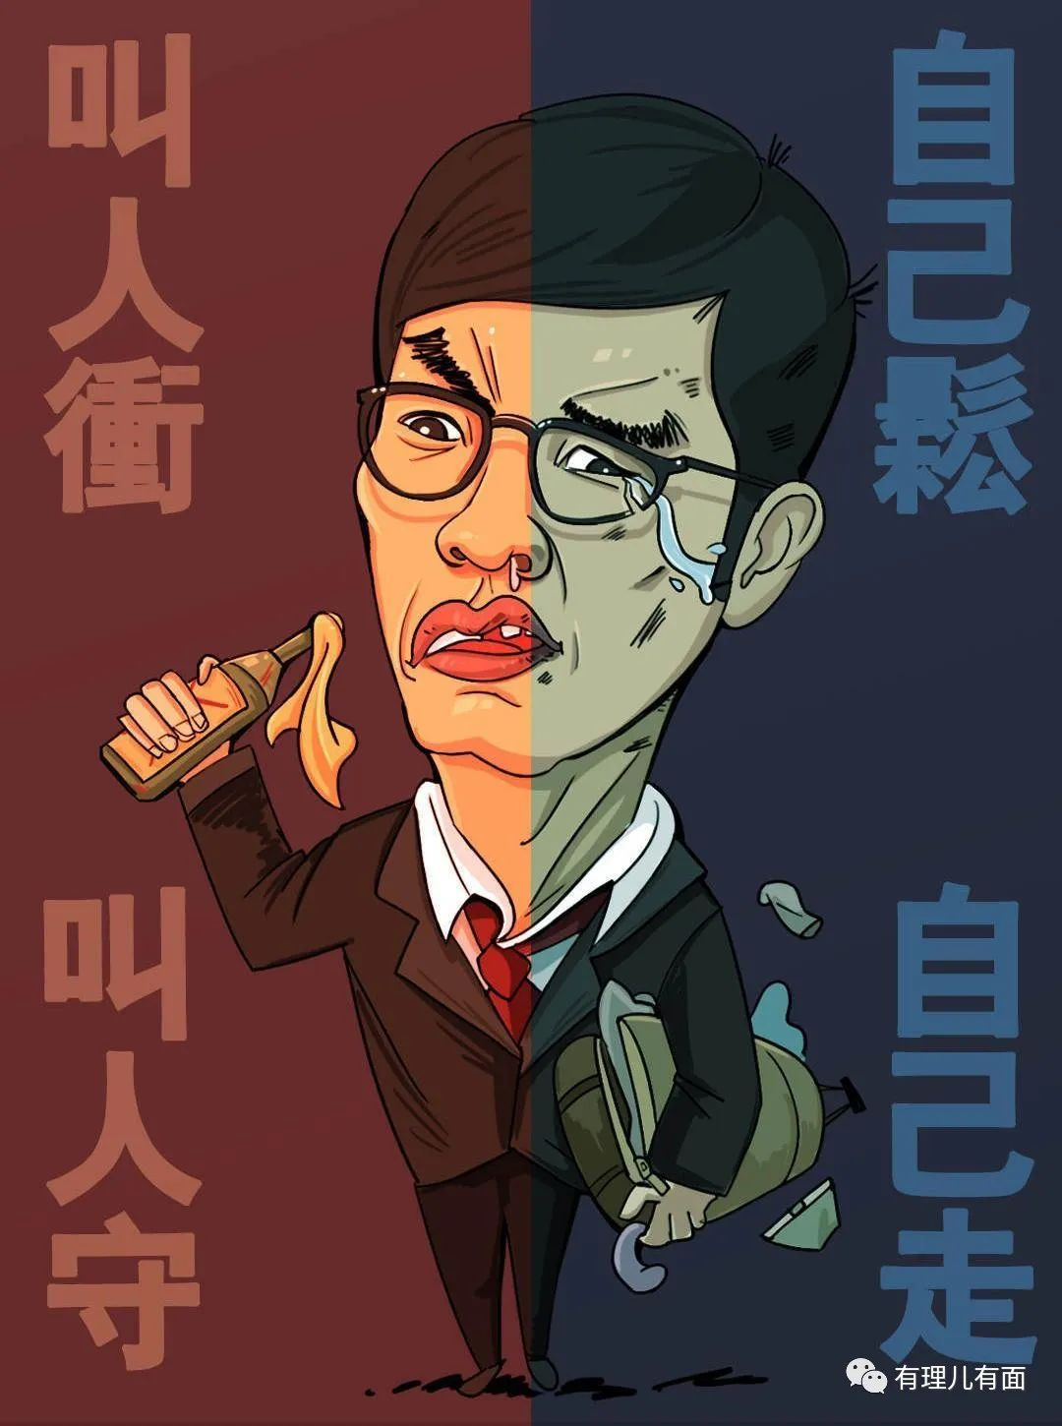

不仅如此，散布所谓“游击战手册”的祸港黑暴还对曱甴们提出了几点要求，包括做好长期作战的准备、在有绝对把握的时候出手、唤起市民的反抗意识、按手册内容自行成立作战小组等等。

这般有着明确政治目的、以暴力为主要手段、极易伤及无辜平民且危害严重社会的非法行为，与恐怖主义又有何异？

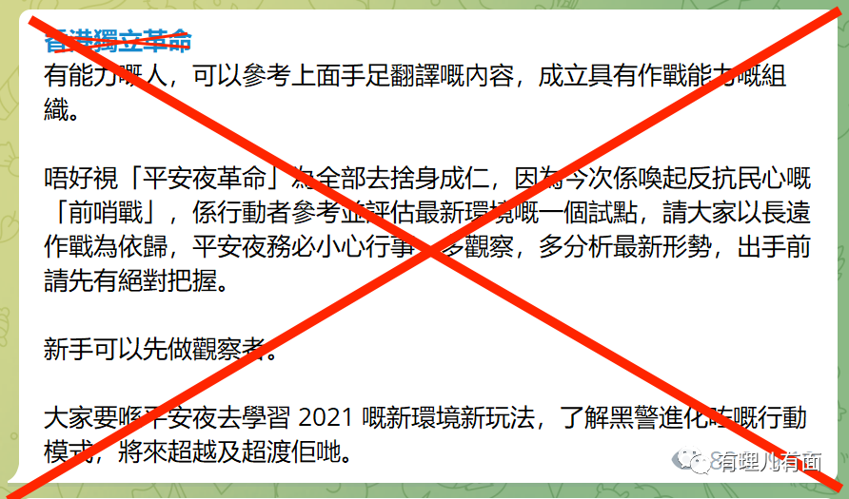

**隐藏在自由民主画皮之下的恐怖主义**

据联合国《关于国际恐怖主义的全面公约草案》规定，凡是威胁主权国家的领土完整和安全，动摇合法政府，破坏人权、基本自由和民主，破坏人类文明社会，不利于经济、社会发展的罪行均被视为恐怖活动犯罪。

2019年8月，祸港黑暴利用自制汽油弹袭击了香港多地警署，导致多名警员受伤，国务院港澳办新闻发言人首次以“已出现恐怖主义苗头”来形容香港局势。

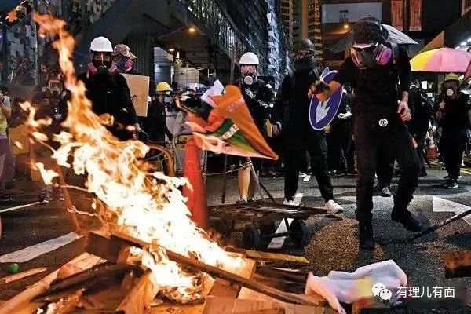

2019年11月，乱港曱甴先后占领香港中文大学、香港理工大学，把原本培育英才的校园变成了制造燃烧瓶和“火炮台”的“兵工厂”，并高喊着“揽炒”，誓要与香港这座现代化繁荣都市“同归于尽”。这种以“杀死香港”来挟持特区政府和国家的做法被媒体评论为一种新型恐怖主义。

2020年4月，时任港警“一哥”的邓炳强收到含有疑似爆炸装置的包裹，这亦是当时半个月内第5宗涉及邮递方式的危险品案件。时任香港保安局局长李家超强调，将启用一系列法律硬招，将本土恐怖主义的苗头扼杀在萌芽之中。

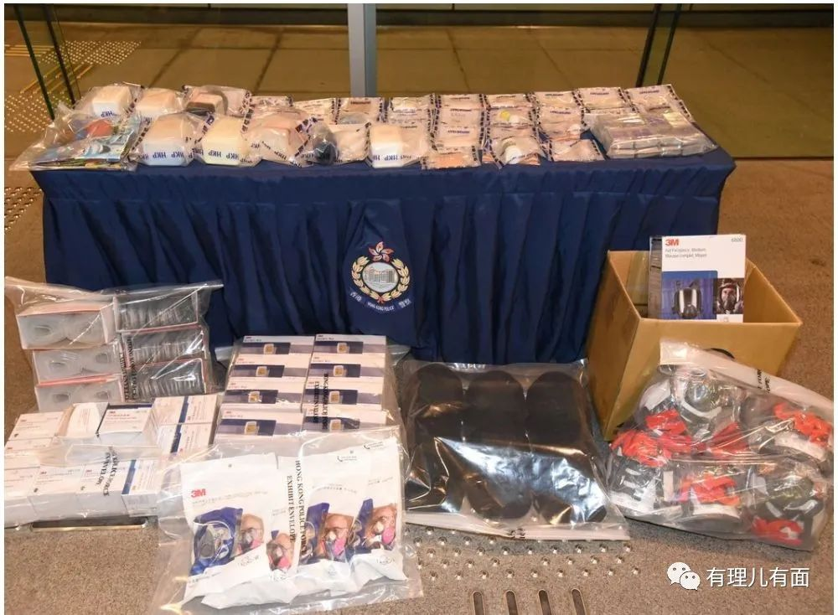

2021年7月，香港警方国安处拘捕9名涉嫌合谋制造炸弹袭击香港公众设施的嫌疑人。可见，香港的恐怖主义活动并未随着香港的由乱转治而彻底消亡，必须警惕。

2021年12月16日，22岁香港男子因涉嫌号召网民上街参与所谓“平安夜革命”被捕，警方同时在其住所搜出示威者装束和疑似仿制枪械。而祸港暴徒于近日所散布的“游击战手册”，也正是为了这场可能发生的暴恐袭击行动在做动员和准备。

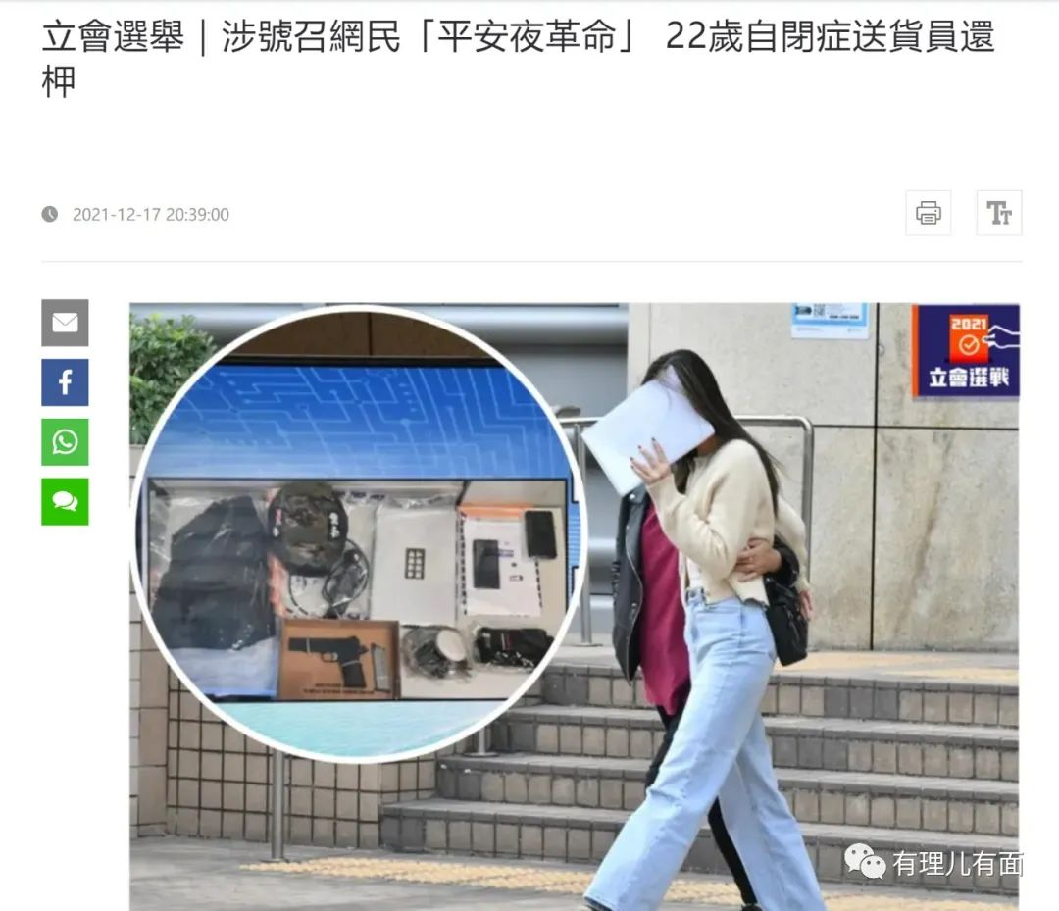

**自称“游击战”你配？呸！**

让我们把目光再次回到这本黑暴翻译版的“游击战手册”上，在首章“游击战原则”中，赫然写道“从战术层面来讲，游击战是属于军事的，但游击运动往往发源于本地的权力斗争，根源通常可以追溯到中央政府的压迫政策”。

看到这里，有理哥只想问翻译者一句，你怕不是有什么大病吧？如此颠倒黑白，为反而反，刻意用富含中国特色的“游击战”与其自创的所谓“游击运动”进行偷换概念，恶意将原本用于抵抗日军侵略的优秀战法与其卑劣的暴恐行动相提并论，自称“游击战”，尔等宵小之徒，你配么？

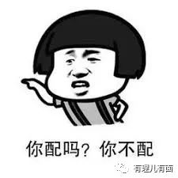

更为刺眼的是，黑暴还在文中直接提到了毛主席和他的鱼水相依论断，居然无耻地认为曱甴“游击战”将会得到香港普通市民的精神同物资支持。

不知道他们哪来的脸面，还敢提起毛主席，不要忘了，毛主席早在1963年就明确表示过“香港人就是我们中国人”，而如今祸港黑暴背靠境外势力，竟想用毛主席的标志性战法为自己破坏国家主权和安全的丑陋言行贴金，你配么？

**最后，有理哥就想送给他们一个字：呸！**

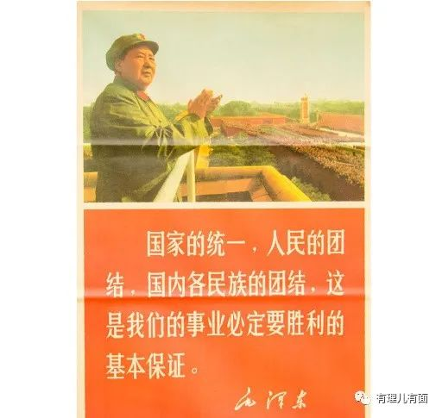

**图片源自网络**





**关注公众号：**

**有理儿有面**

**理   性｜   揭   秘｜   探   讨**







有里儿有面

**微信扫一扫赞赏作者** **赞赏**

已喜欢，对作者说句悄悄话

取消

**发送给作者**

**发送**

最多40字，当前共字

 人赞赏

上一页 1/3 下一页

长按二维码向我转账

受苹果公司新规定影响，微信 iOS 版的赞赏功能被关闭，可通过二维码转账支持公众号。

### 精选留言

用户设置不下载评论